### 2019.07.31学习笔记（重点）

1. **数据库范式**
2. **概念：设计关系[数据库](https://baike.baidu.com/item/%E6%95%B0%E6%8D%AE%E5%BA%93" \t "https://baike.baidu.com/item/%E6%95%B0%E6%8D%AE%E5%BA%93%E8%8C%83%E5%BC%8F/_blank)时，遵从不同的规范[要求](https://baike.baidu.com/item/%E8%A6%81%E6%B1%82/3598753" \t "https://baike.baidu.com/item/%E6%95%B0%E6%8D%AE%E5%BA%93%E8%8C%83%E5%BC%8F/_blank)，设计出合理的关系型数据库，这些不同的规范要求被称为不同的范式，各种范式呈递次规范，越高的范式数据库冗余越小。**
3. **分类：第一范式（1NF）、第二范式（2NF）、第三范式（3NF），其他了解即可。**
4. **三大范式详解**
5. **第一范式（1NF）：数据库表的每一列都是不可分割的原子数据项**
6. **第二范式（2NF）：在1NF的基础上，非码属性必须完全依赖于候选码（在1NF基础上消除非主属性对主码的部分函数依赖）**

**第二范式中涉及到的名词解释：**

**\* 函数依赖：A-->B，如果通过A属性（属性组）的值能够确定唯一B属性的值，则称B依赖于A；例如：学号-->姓名**

**\* 完全函数依赖：A-->B，如果A是一个属性组，则B属性值的确定需要依赖A属性组的所有属性；例如：（学号，课程）-->分数**

**\* 部分函数依赖：A-->B，如果A是一个属性组，则B属性值的确定需要依赖A属性组的某个（些）属性；例如：（学号，课程）-->姓名**

**\* 传递函数依赖：A-->B，B-->C，如果通过A属性（组）能够确定唯一B属性的值，通过B属性（组）能够确定唯一C属性的，则称C传递函数依赖与A；**

**\* 码：在一张表中，一个属性（组），被其他所有属性完全依赖，则称这个属性（组）为这张表的码。**

**\* 主属性：码属性组中的所有属性**

**\* 非主属性：除了码属性组的属性**

**3）第三范式（3NF）：在2NF基础上，任何非主[属性](https://baike.baidu.com/item/%E5%B1%9E%E6%80%A7" \t "https://baike.baidu.com/item/%E6%95%B0%E6%8D%AE%E5%BA%93%E8%8C%83%E5%BC%8F/_blank)不依赖于其它非主属性（在2NF基础上消除传递依赖）**

1. **多表查询（要完成多表查询，需要消除无用的数据）**
2. 笛卡尔积：就是多张表查询记录的乘积
3. 多表查询分类：

**\* 内连接查询**（查询的就是两张表的交集）

*隐式内连接：使用where条件消除无用数据

*显式内连接：语法：SELECT 要查询的字段名 FROM 表名1 [INNER] JOIN表名2 ON 条件

其中[INNER] 可以不写。

**\* 外连接查询**

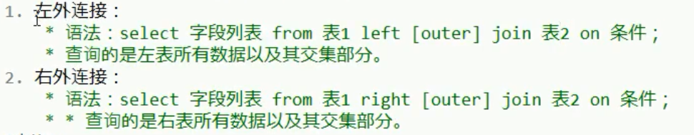

**\* 子查询**

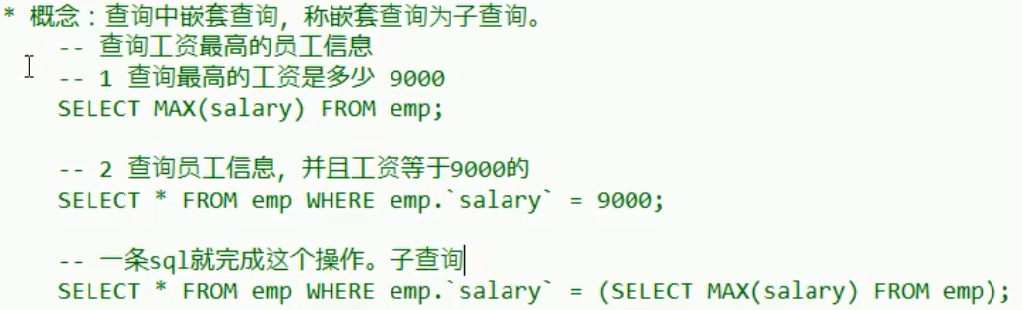

不同情况的子查询（单行单列、多行单列、多行多列）

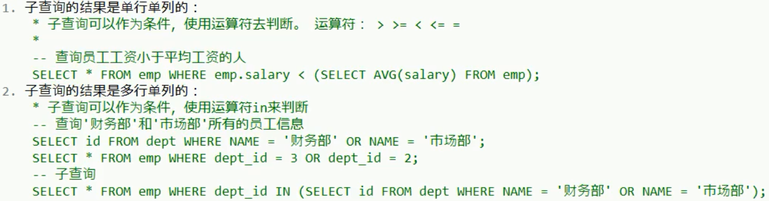

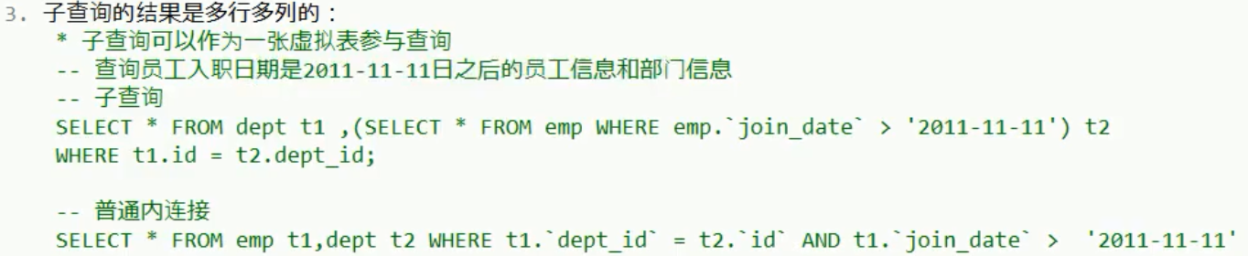

1. 标准SQL语句：

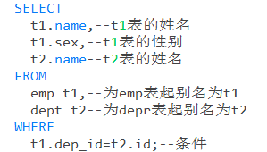

**注：标准SQL语句中，关键字（SELECT、FROM、WHERE等）占一行，其他语句也各占一行写，便于书写注释。**

1. **事务（重点！！！）**
2. **事务的基本介绍**

* 概念：如果一个包含多个步骤的业务被事务管理，那么这些操作要么同时成功，要么同 时失败。（例如转账操作）

* 事务的操作步骤：

a.开启事务：start transaction

b.回滚事务：rollback

c.提交事务：commit

* 事务提交方式：

a.自动提交

MySQL数据库默认为自动提交，执行一条DML（增删改）语句会自动提交一次事 务

b.手动提交

Oracle数据库为默认手动提交，手动提交需要先开启事务，再提交

* 查看事务的默认提交方式

SELECT @@autocommit;-- 1为自动提交，0为手动提交

* 修改事务的默认提交方式

SET @@autocommit = 0;

1. **事务的四大特征（面试题）**

**\* 原子性：事务是不可分割的最小操作单位，要么同时成功，要么同时失败**

**\* 持久性：经过提交或回滚后，数据都会被持久化地保存在数据库**

**\* 隔离性：多个事物之间相互独立**

**\* 一致性：经过事务操作前后，数据总量保持不变**

1. **事务的隔离级别（了解即可）**
2. **JDBC**

1）概念：Java DataBase Connectivity，java语言操作数据库

2）本质：其实是官方（sun公司）定义的一套操作所有关系型数据库的规则，即接口。各个数据库厂商提供数据库驱动jar包去实现这套接口。

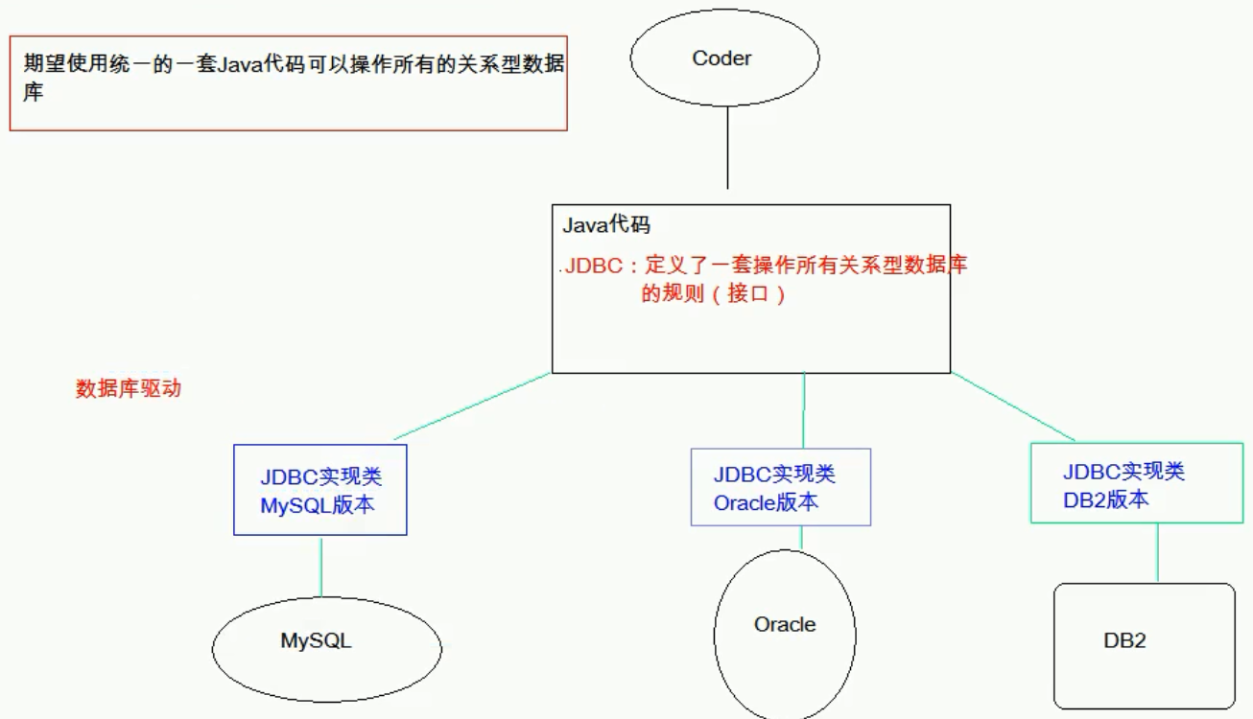

1. jdbc编写步骤：

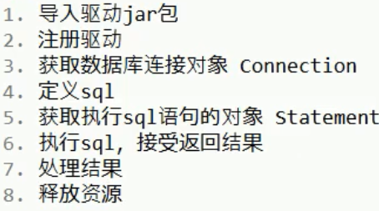

**注：异常要捕获，释放资源放在finally代码块**

1. Jdbc各对象解释：

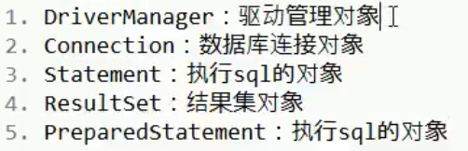

**注：PreparedStatement类是Statement类的子类**

URL书写语法：jdbc:mysql://ip地址:端口号/数据库名

MySQL驱动名：com.mysql.jdbc.Driver

1. statement对象常用方法：

* int executeUpdate()：执行SQL语句，该SQL语句一般为（DML）语句，即INSERT，UPDATE 或DELETE ; 返回值为int类型的一个整数，即受影响行数。

* ResultSet executeQuery()：执行SQL语句，该SQL语句一般为（DQL）语句，即SELECT 语句; 返回值为ResultSet 类型的一个集合，即结果集。